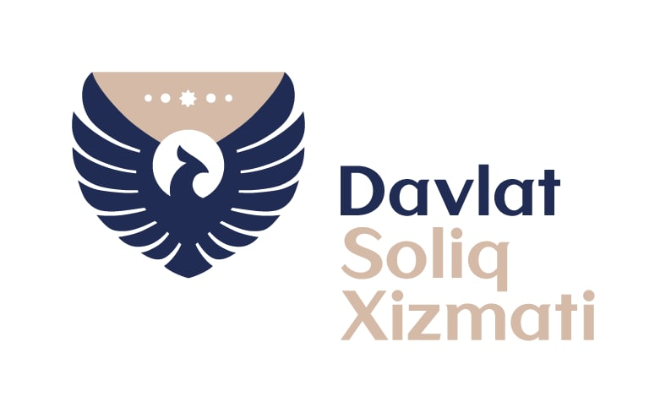
ПРEСС-РEЛИЗ
XVI «Ипак йўли» солиқ форуми
2024 йилнинг 28–29 февраль кунлари Тошкент шаҳрида XVI «Ипак йўли» солиқ форуми бўлиб ўтади.
Ташкилотчилар – Халқаро солиқ ва инвестиция маркази (International Tax and Investment Center – ITIC), Ўзбекистон Республикаси Иқтисодиёт ва молия вазирлиги ҳамда Вазирлар Маҳкамаси ҳузуридаги Солиқ қўмитаси.
XVI «Ипак йўли» солиқ форумида Озарбайжон, Грузия, Қозоғистон, Қирғизистон, Мўғулистон, Арманистон, Хитой, Тожикистон, Туркия ва Япония каби давлатлардан келган 60 га яқин молия ва солиқ идоралари вакиллари иштирок этади.
Форумнинг асосий мақсади – Евроосиё мамлакатлари солиқ сиёсати
ва маъмуриятчилигидаги сўнгги ўзгаришларни муҳокама қилиш, солиқ ва молия соҳасидаги долзарб масалаларнинг халқаро ечимлари юзасидан ўзаро тажриба алмашиш, шунингдек, минтақа давлатлари солиқ маъмуриятчилигини илғор жаҳон стандартларига мослаштириш ва иштирокчи давлатлар ўртасидаги ҳамкорликни рағбатлантириш бўйича умумий келишув (консенсус)га эришиш.
Форум доирасида минтақавий иқтисодий ривожланиш ва солиқ сиёсати, тўғридан-тўғри ва билвосита солиқ солиш, рақамли солиқ маъмуриятчилиги, шунингдек, солиқ базасини камайтириш ва даромадларни яширишга қарши курашиш бўйича ҳаракатлар режаси (BEPS – Base Erosion and Profit Shifting– (https://t.me/soliqnews/11078) OECD дастурининг икки устунли ечими (GloBE Rules) оқибатларига оид 8 та тематик сессия бўлиб ўтади.
Мазкур тадбир солиқ ва молия ташкилотлари ҳамда солиқ соҳасидаги мустақил экспертлар ўртасидаги ўзаро ҳамкорликнинг ўзига хос платформасидир. Хусусан, халқаро стандартларга жавоб берадиган солиқ сиёсатини шакллантиришга ва бунинг натижасида мамлакатимизнинг инвестициявий муҳитини яхшилашга ҳамда иштирокчи давлатлар ўртасидаги иқтисодий ҳамкорликни ривожлантиришга хизмат қилади.
Маълумот учун: Халқаро солиқ ва инвестиция маркази (International Tax and Investment Center – ITIC) 1993 йилда ташкил этилган. Бу мустақил, нотижорат илмий-тадқиқот ташкилоти бўлиб, солиқ ислоҳотларини илгари суриш, ўтиш давридаги ва ривожланаётган мамлакатларда инвестиция муҳитини яхшилаш учун давлат-хусусий ташаббусларни рағбатлантириб боради.
XVI «Ипак йўли» Солиқ форумининг очилиш маросими 28 февраль куни соат 13:00 да Тошкент шаҳридаги «Hyatt Regency» меҳмонхонасида бўлиб ўтади.
Ушбу форум 2003 йилдан буён ҳар йили ўтказиб келинади. Бундан аввалги XV солиқ форуми 2023 йилда Қозоғистонда бўлиб ўтган.
Солиқ қўмитаси Матбуот хизмати
www.солиқ.уз Э-маил: org@soliq.uz Тел: (+99871) 244-98-22, 244-98-34

